|  |  |  |  |
| --- | --- | --- | --- |
| Descripción: D:\cris\desarrollo II\ICONO\iconos.JPG | ETCAL | Documento:  GP-001 | Rev.:  1 |
| Nombre del Documento:  Cronograma de SSTM | | Página:  1 de 4 |
| Responsables:  CRISTIAN FERNANDO JOJOA, JUAN DAVID OSPINA, DAVID SERNA, GIANCARLOS HENAO.  0838871 LEIDY JOHANNA CORTES ARBOLEDA | | Estado:  DESARROLLO |

**Software para Sistemas de Transporte Masivo (SSTM)**

**Juan David Ospina Vásquez**

**David Serna Holguín**

**Giancarlos Henao Medina**

**Cristian Fernando Jojoa**

**DESCOMPOCISION FUNCIONAL Y CRONOGRAMA DEL PROYECTO**

Revisión: 1.0

|  |  |  |  |
| --- | --- | --- | --- |
| Descripción: D:\cris\desarrollo II\ICONO\iconos.JPG | ETCAL | Documento:  GP-001 | Rev.:  1 |
| Nombre del Documento:  Cronograma de SSTM | | Página:  2 de 4 |
| Responsables:  CRISTIAN FERNANDO JOJOA, JUAN DAVID OSPINA, DAVID SERNA, GIANCARLOS HENAO.  0838871 LEIDY JOHANNA CORTES ARBOLEDA | | Estado:  DESARROLLO |

DESCOMPOCISION FUNCIONAL

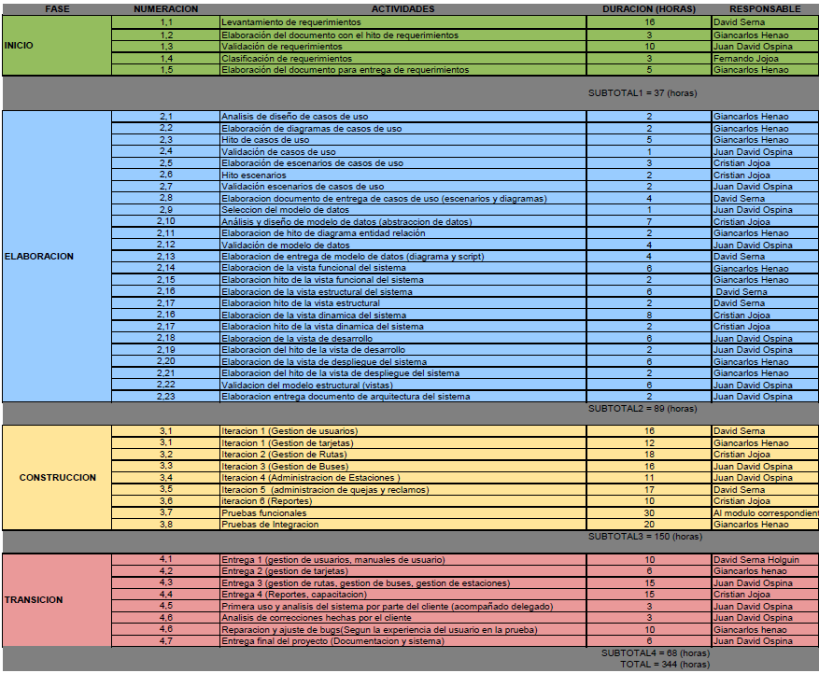

|  |  |  |  |
| --- | --- | --- | --- |
| Descripción: D:\cris\desarrollo II\ICONO\iconos.JPG | ETCAL | Documento:  GP-001 | Rev.:  1 |
| Nombre del Documento:  Cronograma de SSTM | | Página:  3 de 4 |
| Responsables:  CRISTIAN FERNANDO JOJOA, JUAN DAVID OSPINA, DAVID SERNA, GIANCARLOS HENAO.  0838871 LEIDY JOHANNA CORTES ARBOLEDA | | Estado:  DESARROLLO |

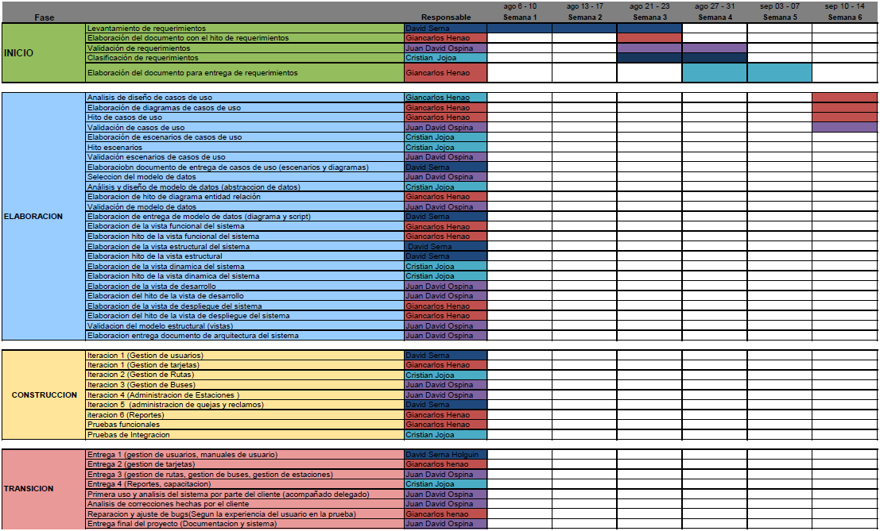CRONOGRAMA DEL PROYECTO

|  |  |  |  |
| --- | --- | --- | --- |
| Descripción: D:\cris\desarrollo II\ICONO\iconos.JPG | ETCAL | Documento:  GP-001 | Rev.:  1 |
| Nombre del Documento:  Cronograma de SSTM | | Página:  4 de 19 |
| Responsables:  CRISTIAN FERNANDO JOJOA, JUAN DAVID OSPINA, DAVID SERNA, GIANCARLOS HENAO.  0838871 LEIDY JOHANNA CORTES ARBOLEDA | | Estado:  DESARROLLO |

